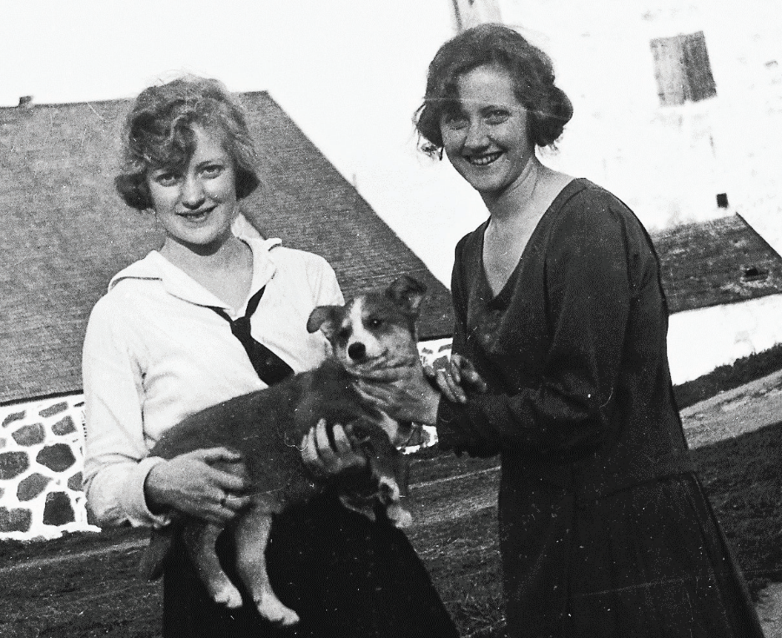
Eva och Elsa Ehrenborg

